Presseinformation  November 2024 |  | Ansprechpartner für die Redaktion:  Schüco International KG  Lisa Kottmann  Karolinenstr. 1 – 15  33609 Bielefeld  Tel.: +49 (0)5217837366  Mail: PR@schueco.com  www.schueco.de/presse  www.schueco.com/press

Innovative Lösungen für den Gebäudelebenszyklus

Schüco auf der BAU 2025

Bielefeld. Als werkstoffübergreifendes Systemhaus mit breitem Produkt- und Serviceangebot zeigt Schüco auf dem Messestand 301 in Halle B1 seine neuesten Entwicklungen und Studien für eine zirkuläre und nachhaltige Bauwirtschaft. Dabei steht der gesamte Lebenszyklus von Gebäuden im Fokus. Mit Produkten und Lösungen für einen wertsteigernden Sanierungsprozess knüpft Schüco nahtlos an sein modulares Angebot zur Reduzierung des CO₂-Fußabdruckes von Gebäuden an. Schüco Carbon Control wurde auf der BAU 2023 erstmalig vorgestellt und seitdem konsequent weiterentwickelt. Vervollständigt wird die Präsentation mit Lösungen für modulares Bauen, Brandschutz und Hochsicherheit, für den Wohnbau und zur Digitalisierung des Bauwesens.

Die Immobilienbranche ist, insbesondere in Teilen von Europa, durch gestiegene Materialkosten, Lieferengpässe, Fachkräftemangel und hohe Zinsen schwer belastet. Investoren halten sich weiterhin bei Neubauten und Sanierungen zurück. Hinzu kommen Ressourcenknappheit und veränderte Klimabedingungen. Diese Faktoren und die Zielvorgaben der Europäischen Union rücken das Thema Bauen im Bestand in den Fokus der Baubranche.

Vom Bestandsgebäude zum erfolgreichen Sanierungsprojekt
Schüco stellt in München für Investoren, Architekten, Fachplaner, Verarbeiter und Gebäudebetreiber prozesssichere sowie wertsteigernde Produkte und Services für einen verantwortungsbewussten und ressourcenschonenden Umgang mit bestehender Bausubstanz vor. Konkret heißt das: Schüco bündelt seine jahrzehntelange Erfahrung zu einem Lösungsangebot für einen objektspezifischen, wertsteigernden Sanierungsprozess.
Mit Schüco Perfect zeigt das Unternehmen auf der BAU ein All-in-One-System aus Aluminium und erstmals auch aus Kunststoff, das sich auch für Bauen im Bestand eignet. Denn das modulare System ist eine flexible Komplettlösung für Fenster, Terrassen- und Hebeschiebetüren. Dazu gibt es eine Reihe im System integrierter Add-Ons, wie Sonnen- und Insektenschutz, Fensterbank, Absturzsicherung und Bodenschwelle, die je nach Anforderung wähl- und kombinierbar sind. Auch das Austauschen und Nachrüsten der Add-Ons ist aufgrund des Baukasten-Prinzips problemlos möglich. Das vereinfacht und beschleunigt viele Prozesse. So können auch große Bauvorhaben schnell und kostensparend ausgeführt werden.

Schüco Carbon Control
Schüco Carbon Control ist ein aus Beratungsleistungen, Produkten und Services gestaltetes, modulares Angebot, um den CO₂-Fußabdruck von Gebäudehüllen zu senken. Dazu wird der gesamte Lebenszyklus eines Gebäudes ganzheitlich betrachtet und in vier Lebensphasen strukturiert: Planen, Bauen, Betreiben und Rückbauen. Diese Phasen stehen in Abhängigkeit zueinander. Denn die in der Entwurfs- und Planungsphase getroffenen Entscheidungen wirken sich auf die drei anderen Phasen aus. So lässt sich beispielsweise über die Gebäudeform, die Material- und Oberflächenwahl, die Elementgrößen, den Einsatz smarter Gebäudetechnologie und die Trennbarkeit von Materialien der CO₂-Fußabdruck eines Gebäudes über den gesamten Lebenszyklus hinweg beeinflussen. Mit einem ganzheitlichen Angebot von Produkten mit reduziertem CO₂-Fußabdruck und Services unterstützt Schüco Bauprozess-Beteiligte aktiv über den gesamten Lebenszyklus eines Gebäudes dabei, bauregulatorische Auflagen im Rahmen der Klimapolitik einzuhalten.

CO₂-reduzierende Materialgüten
Durch die Materialauswahl lässt sich das Embodied Carbon eines Gebäudes bewusst minimieren. Dafür bietet Schüco Aluminium- und Kunststoff-Materialgüten mit unterschiedlichen Recyclinganteilen sowie Hybrid-Konstruktionen. Die CO₂-reduzierenden Aluminium-Materialgüten Low Carbon (LC) und Ultra Low Carbon (ULC) ergänzen das Standard-Aluminium und werden von Schüco nach dem Kontingentverfahren distribuiert. Für die Profile aus Schüco Low Carbon Aluminium wird in den Umweltdeklarationen ein Wert von 4,47 kg CO₂e/kg ausgewiesen, der Wert von Schüco Ultra Low Carbon Profilen liegt sogar bei 2,27 kg CO₂e/kg. Im Kunststoff Bereich wird zwischen drei Materialgüten unterschieden: Balanced, Recycled und Bio-Attributed PVC. Bereits im Materialstandard Balanced PVC werden die Profile mit Recyclingmaterial oder alternativ einer ressourcenoptimierten Rezeptur im Innenkern hergestellt. Kunststoff-Profile der Materialklasse Recycled PVC enthalten im Innenkern garantiert Recyclingmaterial und werden geometrieabhängig mit einem Rezyklatanteil zwischen 39 und 57 Prozent geliefert. Mit der neuen, besonders nachhaltigen Materialklasse Bio-Attributed PVC erhalten Partnerbetriebe Kunststoffprofile aus einer nicht-fossilen Rohstoffbasis. In der PVC-Herstellung wird dabei Erdöl durch Tallöl ersetzt, welches als Nebenprodukt in der Papierherstellung anfällt. Im Vergleich zu Primär-PVC aus Erdöl werden mit PVC aus Tallöl bis zu 90 Prozent CO₂e im Herstellungsprozess eingespart.

Wartung und Instandhaltung
Mit Schüco Service hat der Bielefelder Gebäudehüllenspezialist ein Unternehmen gegründet, das sich um die Herausforderungen von Gebäudebetreibenden kümmert. Schüco Service ist ein hersteller- und materialunabhängiger Anbieter ganzheitlicher Servicelösungen für Fenster, Türen und Fassaden: Vom Einzelauftrag für eine Reparatur über langfristige Wartungsverträge und Ersatzteilmanagement bis hin zu Analysen für energetische Sanierungskonzepte. Experten beraten und qualifizierte Schüco Servicetechniker setzen alle benötigten Leistungen zeitnah, professionell und zuverlässig um. Und mit der Schüco IoF ID lassen sich die verbauten Öffnungs- und Fassadenelemente samt ihrer Wartungshistorie auch digital erfassen. Das hilft Gebäudebetreiber, ihre Immobilien über den gesamten Lebenszyklus hinweg effizient zu managen und erforderliche Investitionen vorausschauend zu planen.

Von Brandschutz bis Hochsicherheit
Schüco Brand- und Rauchschutzlösungen überzeugen neben umfassender Sicherheit auch mit Schallschutz, Barrierefreiheit und intelligenter Steuerung für mehr Komfort. Dank der Schüco Systemkompatibilität ist der Übergang zwischen Brandschutz- und Standardbereichen optisch unsichtbar – für Sicherheit ohne Designkompromisse. Auch der Rückbau wird bei Schüco Brand- und Rauchschutzlösungen mitgedacht, denn viele Produkte sind bereits Cradle-to-Cradle-zertifiziert und basieren auf dem Prinzip der Kreislaufwirtschaft. Highlight-Exponat im Ausstellungsbereich Sicherheit ist das Brandüberschlagpaneel Schüco Deflame, das jetzt neben der Pfosten-Riegel-Konstruktion FWS 50/60 auch bei Structual-Glazing-Fassaden einsetzbar ist. Neben Brandschutz können die Besucher auch Hochsicherheitsfenster, -türen und -fassaden vom Tochterunternehmen Sälzer erleben. Sälzer bietet weltweit individuelle Beratung, maßgeschneiderte, objektspezifische Konzepte und ganzheitliche Hochsicherheitslösungen aus einer Hand. Erst kürzlich wurde am Standort Marburg das Sälzer Kompetenzzentrum eröffnet, ein Showroom mit einem Multifunktionsprüfstand, auf dem Fenster und Türen auf ihre Widerstandsfähigkeit gegen Druckwellen und Vandalismus sowie gegen Ein- und Ausbruchversuche getestet werden.

Wohnbau trifft auf Innenraumgestaltung
Für anspruchsvolle private Bauherren, Wohnungsbaugesellschaften und Investoren im Wohnbausegment ist Schüco die erste Wahl für hochwertige Fenster, Haustüren und Schiebetüren. Egal ob Aluminium oder Kunststoff, Neubau oder Sanierung – die Kombination aus zeitlosem Design und intelligenter Funktion schafft eine moderne Wohnästhetik, die sich durch höchste Langlebigkeit auszeichnet. Das beweist Schüco mit minimalistischen und komfortablen Schiebe- und Faltschiebesystemen für maximale Öffnungen. Werkstoffübergreifende Fenster- und Türsysteme mit intelligenter Türkommunikation vervollständigen den Bereich Wohnbau. Darüber hinaus finden die Besucher auf dem Schüco Messestand auch für die Innenraumgestaltung designorientierte Systeme mit großzügig dimensionierten Glasflächen. So stellt die Tochtergesellschaft Schüco Interior Systems ein Trennwandsystem mit organischen Rundungen vor. Kombiniert mit dem im Innenraum angebrachten Regalsystem Schüco Smartcube, das nahtlos der Form des Trennwandsystems folgt, entsteht ein einheitliches Erscheinungsbild.

Schüco – Systemlösungen für Fenster, Türen und Fassaden
Die Schüco Gruppe mit Hauptsitz in Bielefeld entwickelt und vertreibt Systemlösungen für die Gebäudehülle aus den Materialien Aluminium, Stahl und Kunststoff. Das Produktportfolio umfasst Fenster-, Tür-, Fassaden-, Lüftungs-, Sicherheits- und Sonnenschutzsysteme sowie intelligente und vernetzbare Lösungen für den Wohn- und Objektbau. Darüber hinaus bietet Schüco Beratung und digitale Lösungen für alle Phasen eines Bauprojektes – von der initialen Idee über die Planung, Fertigung und Montage bis hin zum After Sales Service mit Wartung und Instandhaltung. Ergänzt wird das Portfolio durch Maschinen zur Fertigung und einen kundennahen Service. Als eines der führenden Unternehmen der Bauindustrie hat sich Schüco dem Ziel verschrieben, Vorreiter für ganzheitliche Nachhaltigkeit zu sein und mit seinen Produkten und Services einen aktiven Beitrag zur Verwirklichung von Klimaneutralität und Kreislaufwirtschaft im Bauwesen zu leisten. 1951 gegründet, ist Schüco heute in mehr als 80 Ländern aktiv und hat mit 6.750 Mitarbeitenden in 2023 einen Jahresumsatz von 2,11 Milliarden Euro erwirtschaftet.
Weitere Informationen unter www.schueco.de

Die Bildfeindaten stehen im Schüco Newsroom unter
www.schueco.de/presse zum Download bereit.

Bildnachweis: Schüco International KG
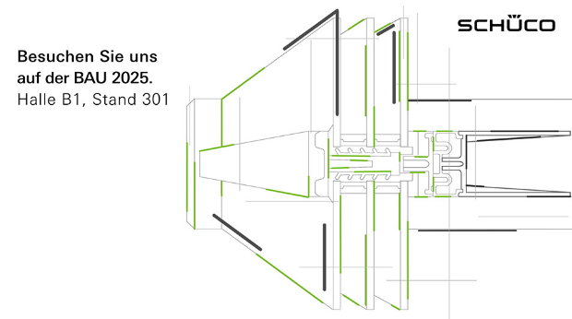
Auf 1.600 Quadratmeter dreht sich bei dem Schüco Messestand auf der BAU 2025 alles um den Lebenszyklus von Gebäuden.
Bildnachweis: Schüco International KG
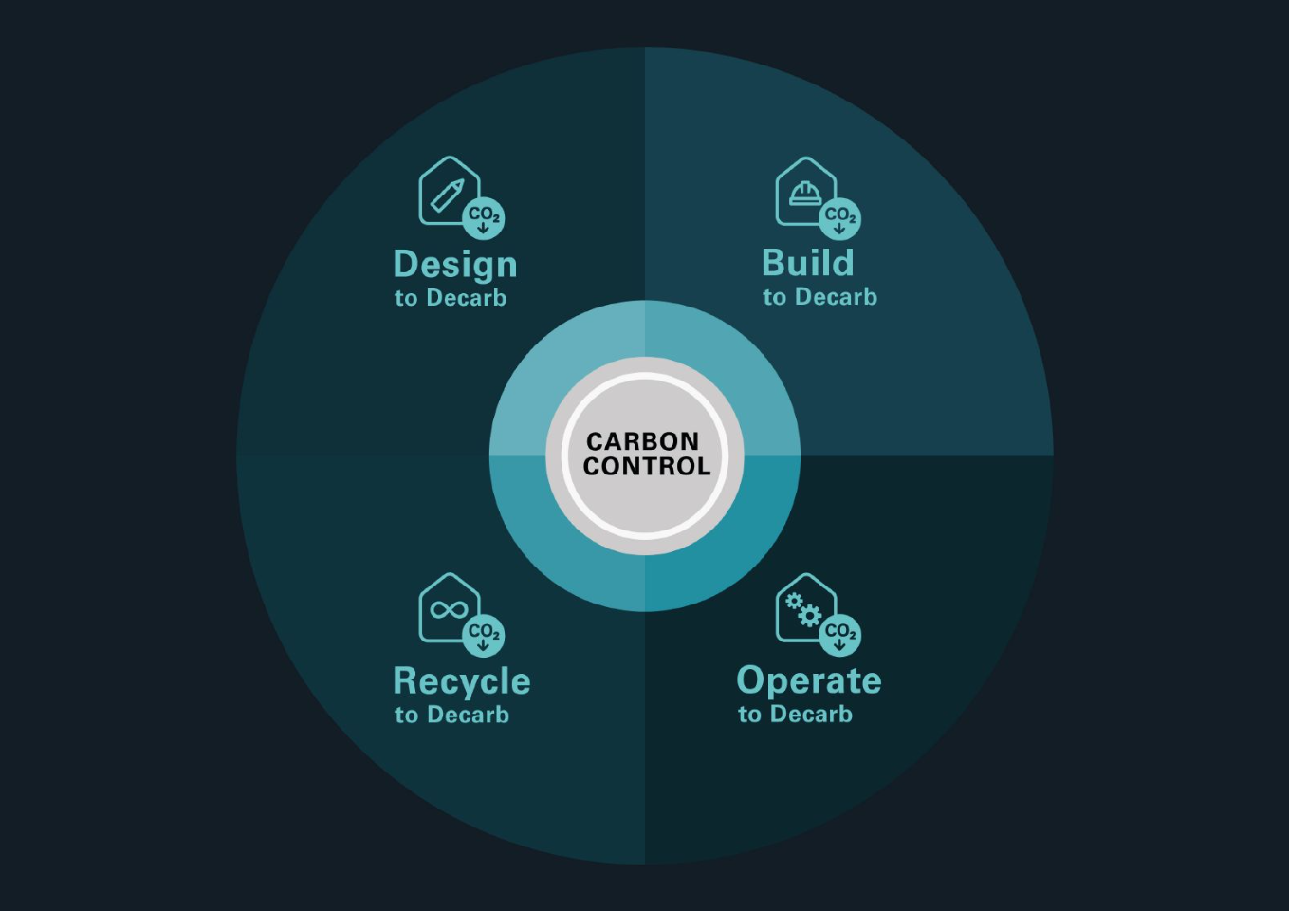
Schüco Carbon Control bietet ein modulares Lösungskonzept für Architekten, Verarbeiter, Investoren, Projektentwickler und Bauunternehmer. Das Angebot hilft dabei den CO₂-Fußabdruck der Gebäudehülle über den gesamten Lebenszyklus zu minimieren – von der Planung bis zum Rückbau.

Bildnachweis: Schüco International KG
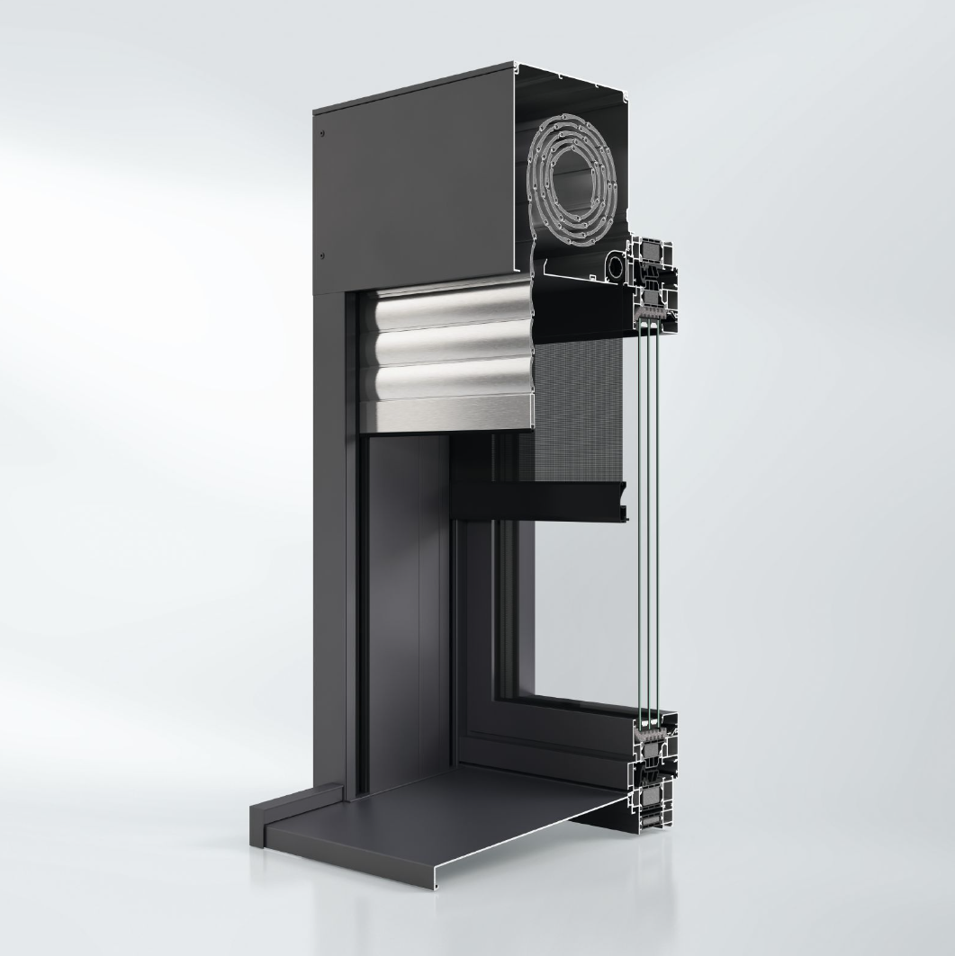
Die Komplettlösung Schüco Perfect für Fenster, Terrassen- und Hebeschiebetüren wird auf der BAU 2025 aus Aluminium und erstmalig auch Kunststoff zu sehen sein.

